第1节 长度和时间的测量（二）
一、填空题
1．在测量时要进行估读，估计值有时偏大，有时偏小，这样就会产生______________，______________可以减小这种误差．
2．误差和错误不同，误差是不可_______的．
3．在国际单位制中，时间的单位是_______，常用的单位还有_______、_______等．
4．“估测”是物理学中常用的一种方法．我们可以运用身体上的某个器官或部位进行一些物理量的估测，例如：利用手臂的长度可以估测一个物体的长度．你还可以利用身体上的_______估测_______．
5．甲、乙、丙三名同学用同一把刻度尺测同本物理书的长度，甲的记录是26.03cm，乙的记录是26.01cm，丙的记录是26.00cm，比较三名同学的测量结果，应该是_______（填“甲”、“乙”、“丙”或“都”）正确，他们的测量结果不同，是因为测量存在着_______．
6．一张纸的厚度约0.07mm，合_______μm．非典型肺炎的冠状病毒平均直径100nm，合_______m．某校一节课45min＝_______h＝_______s．中学生10次脉搏的时间大约为0.2_______．
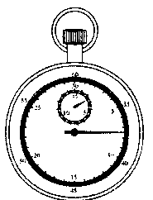
7．如图所示是“停表”的示意图．请观察后回答：(1)停表的量程是
_______；(2)停表的分度值是_______；(3)图中停表的示数是_______．
8．用某刻度尺测量某物体长度，四次测量的读数分别为0.125m、0.123m、
0.124m、0. 125m，这个物体的长度应取_______m．
二、选择题
9．一块橡皮从桌上落到地面所用的时间约为 （ ）
A．0. 5s B．2s C．3s D．5s
10．下列各过程经历的时间最接近Is的是 ( )
A．人眼睛迅速一眨 B．人心脏跳动一次 C．人正常呼吸一次 D．人打一个呵欠
11．你身体上最接近15mm长度的是 ( )
A．大拇指指甲的宽度 B．拇指的长度 C．头发丝的直径 D．肩膀的宽度
12．下列说法中正确的是 ( )
A．只要测量方法正确就不会有误差 B．测量时误差是不可避免的
C．选择精确的测量仪器可以避免误差 D．多次测量求平均值可以消除误差
13．在测量物体长度时，下列操作会造成误差的是 ( )
A．刻度尺没有沿着被测长度放置 B．读数时，视线与刻度尺成60°角
C．刻度尺没有紧贴被测物体 D．对分度值的下一位估计偏大
14．一把钢尺在20℃时是准确的，如果在0℃时用它测量物体的长度，则测量的长度数值比实际长度 ( )
A．偏大 B．偏小 C．相等 D．无法确定
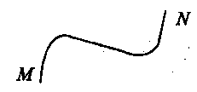
15．要测量图所示的一根曲线MN的长度，你认为可取的方法是
A．用平直的刻度尺在曲线上从起点到终点慢慢移动，直接读出数值
B．用一条细丝线与曲线完全重合，在丝线上标出曲线的起点和终点
把丝线拉直后用刻度尺量出这两点间距离，即是曲线的长度
C．用橡皮筋代替细丝线，测量过程同B
D．以上都不可取
三、简答题
16．某同学用以下步骤和方法来测算物理课本中每张纸的厚度．(1)将从封面开始的10页纸叠紧；(2)用刻度尺量出这叠纸的厚度为L；(3)算出每张纸的厚度d＝L／10．该同学以上做法中的三个错误是：
(1)______________________________________________________________________；
(2)______________________________________________________________________；
(3)______________________________________________________________________．
17．在家庭装潢时需要两卷细铜丝，王师傅买了两卷不同规格的细铜丝，一卷的商标上标注了铜丝直径＝0.6mm，另一卷上的产品说明标签已脱落．此时王师傅身边没有刻度尺，仅有两支相同的铅笔，能否用较为简易的方法测出另一卷铜丝的直径？试写出你的测量步骤．

18．在观察如图小球摆动时，小涛发现小球每摆一个来回的时间似乎都相同，于是他产生了猜想，小球来回摆动一次所用的时间t：①可能跟小球质量m有关；②可能跟绳子长度l有关；③可能跟小球移开的距离s有关；
为验证自己的猜想，他在竖直的木板上画出方格，用瓶子代替小球，并在瓶内装大米以改变质量，则：
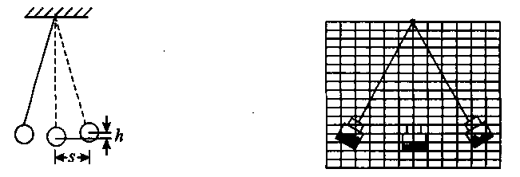
(1)在测出不同条件下，瓶子来回摆动一次所用的时间t后，得到表中的数据，则：为了研究t与l关系，应选择序号为_______的数据进行分析．
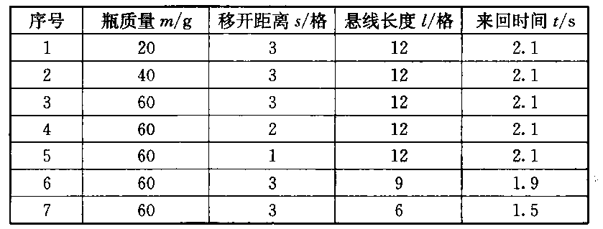
(2)通过分析表中的数据可以得出初步的结论：t与_______无关，与_______有关（填写字母）．
(3)实验中发现，瓶子摆动一次所用的时间很难测准，请你帮他想一个更准确的测量方法：________________________________________________________．

参考答案
1．误差 多次测量取其平均值 2．避免 3．秒 分 时 4．脉搏 时间
5．都 误差 6． 70 10-⁷ 0.75 2700 min
7． (1)15min (2)0.1s (3)2min37.5s 8．0.124 9．A 10．B 11．A 12．B
13．D 14．A 15．B
16．(1)物理课本内页和封面厚度不同，不可混取； (2)10页纸太少，测量误差大；
(3)10页纸对应5张纸，没有区分“页“和“张”．
17．测量步骤：①将两种细钢丝分别单层密绕在两支相同的铅笔上，使其等长
②分别数出各所绕的圈数n₁、n₂． ③计算另一卷铜线的直径
18． (1)3、6、7 (2)m、s、l (3)来回摆动30次的时间t，则来回摆动1次的时间为t/30．

